Приложение №2
к Договору безвозмездного оказания услуг
от «___» _______________ 2025 г. № ____
Сведения о поступивших в приют для животных
животных без владельцев и животных, от права собственности на которых владельцы отказались,
в информационно-телекоммуникационной сети «Интернет»

Фото | Дата отлова | Населенный пункт и адрес отлова | Вид,  пол,  порода | Прибли-зительный возраст | Окрас, характерис-тика волосяного покрова | Наличие ошейника (шлейки), одежды, клетки, переноски, иного транспор-тировоч-ного устройства | Особые отметины и приметы | Наличие / отсутст-вие стерили-зации / кастра-ции | Физическое состояние животного, особенности походки, передвижения, в том числе вследствие травм | Присвоенный идентификационный номер при маркировании  и чипировании | Дата и причина выбытия животного из приюта
1 | 2 | 3 | 4 | 5 | 6 | 7 | 8 | 9 | 10 | 11 | 12
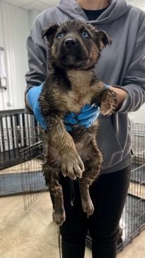 | 12.05.2025г. | Еткульский Мр, с.Белоносово, ул.Советская, д.3 | Собака,  кобель,  б\п | 2м | коричневый | Нет | Вес 5 кг; высота в холке 30 см | Нет | Удовлетворительное | Бирка №  Чип 643099001414503  Дело №232  Карточка учета № 1
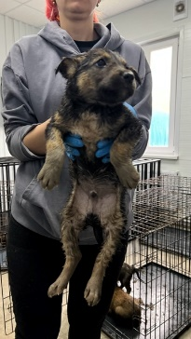 | 12.05.2025г. | Еткульский Мр, с.Белоносово, ул.Советская, д.3 | Собака,  кобель,  б\п | 2м | Рыже-черный | Нет | Вес 5 кг; высота в холке 30 см | Нет | Удовлетворительное | Бирка №  Чип 643099001414514  Дело №232  Карточка учета № 2
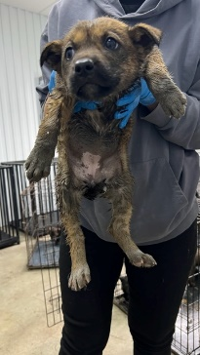 | 12.05.2025г. | Еткульский Мр, с.Белоносово, ул.Советская, д.3 | Собака,  сука,  б\п | 2м | Рыже-черный | Нет | Вес 5 кг; высота в холке 30 см | Нет | Удовлетворительное | Бирка №  Чип 643099001414499  Дело №232  Карточка учета № 3 | 24.06.2025ПМО
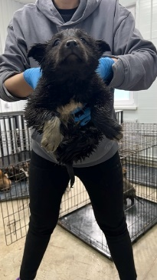 | 12.05.2025г. | Еткульский Мр, с.Белоносово, ул.Советская, д.3 | Собака,  кобель,  б\п | 2м | черный | Нет | Вес 5 кг; высота в холке 30 см | Нет | Удовлетворительное | Бирка №  Чип 643099001414513  Дело №232  Карточка учета № 4
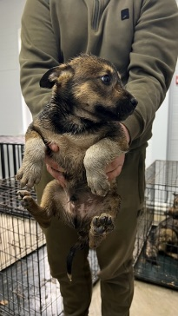 | 12.05.2025г. | Еткульский Мр, с.Белоносово, ул.Советская, д.3 | Собака,  кобель,  б\п | 2м | Рыже-черный | Нет | Вес 5 кг; высота в холке 30 см | Нет | Удовлетворительное | Бирка №  Чип 643099001414040  Дело №232  Карточка учета № 5
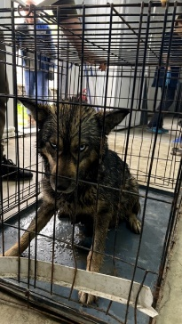 | 12.05.2025г. | Еткульский Мр, с.Белоносово, ул.Советская, д.8 | Собака,  сука,  б\п | 3г | Рыже-черный | Нет | Вес 26 кг; высота в холке 40 см | Нет | Удовлетворительное | Бирка №  Чип 643099001414047  Дело №232  Карточка учета № 6 | 24.06.2025ПМО
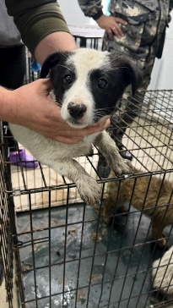 | 12.05.2025г. | Еткульский Мр, с.Еткуль, Садовая, д.5 | Собака,  кобель,  б\п | 3,5м | Бело-коричневый | Нет | Вес 8 кг; высота в холке 32 см | Нет | Удовлетворительное | Бирка №  Чип 643099001414043  Дело №232  Карточка учета № 7 | 24.06.2025ПМО
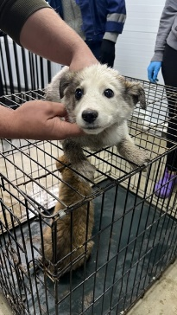 | 12.05.2025г. | Еткульский Мр, с.Еткуль, Садовая, д.5 | Собака,  кобель,  б\п | 3,5м | Бело-рыжий | Нет | Вес 8 кг; высота в холке 32 см | Нет | Удовлетворительное | Бирка №  Чип 643099001414049  Дело №232  Карточка учета № 8 | 24.06.2025ПМО
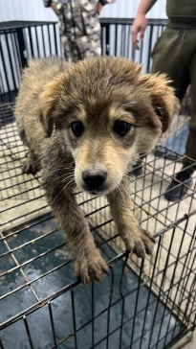 | 12.05.2025г. | Еткульский Мр, с.Еткуль, Садовая, д.5 | Собака,  сука,  б\п | 3,5м | рыжий | Нет | Вес 8 кг; высота в холке 32 см | Нет | Удовлетворительное | Бирка №  Чип 643099001414498  Дело №232  Карточка учета № 9 | 24.06.2025ПМО
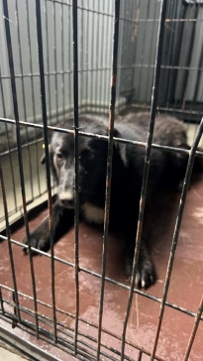 | 12.05.2025г. | Еткульский Мр, с.Еткуль, ул.Ленина, д.2а | Собака,  сука,  б\п | 1г | черный | Нет | Вес 25 кг; высота в холке 40 см | Нет | Удовлетворительное | Бирка №18b420839  Чип 900215007880616  Дело №232  Карточка учета № 10
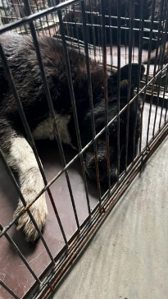 | 12.05.2025г. | Еткульский Мр, с.Еткуль, Набережная, д.4 | Собака,  кобель,  б\п | 5л | Черно-белый | Нет | Вес 36 кг; высота в холке 60 см | Нет | Удовлетворительное | Бирка №230001945  Чип 900233004518074  Дело №232  Карточка учета №11

